**Заявка на проект**

1. ГБОУ г. Москвы «Школа №1748 «Вертикаль»
2. **Название команды:** //никнейм

**Состав команды:**

1. Аллаяров Тимур;
2. Платонов Дмитрий;
3. Соловьев Александр;
4. Устимов Иван.

**Ответ на вопрос: для чего ему нужно участие в «Школе IT-решений»?**

1. Для общения с умными людьми. (Аллаяров Тимур);
2. Чтобы научится новому, получить опыт работы в команде, получить представление о проектной деятельности. (Платонов Дмитрий);
3. Мне нужно участие в «Школе IT-решений», чтобы получить какие-то новые знания, пообщаться с экспертом, решить проблему в школе. (Соловьев Александр);
4. Чтобы научиться решать проблемы (не только в IT-сфере). (Устимов Иван).

**Какие знания, умения, опыт имеются у участников команды?**

1. Большой опыт в программировании, геймдев-девелопменте, дизайне, разработал пару простых проектов на десктоп, создавал парсеры, залил две игры в Google Play. Пользуюсь VS и Unity, программирую на C# (опыт 2,5 года). (Аллаяров Тимур);
2. Я умею программировать на Python, искать информацию в Интернете (очень хорошо искать, даже самую труднодоступную), знаю, как вынимать максимальное количество информации из ответов на какие-либо вопросы. (Платонов Дмитрий);
3. Базовые знания программирования. Программирую на Python. Умею искать нужную информацию в Интернете. Знаю языки разметки на начальном уровне. (Соловьев Александр);
4. Легко обучаюсь новым навыкам, адаптируюсь к разным ситуациям. Нахожу общий язык с людьми, нет вредных привычек. Программирую на Pascal. (Устимов Иван).
5. **Пользователь:** Светлана Владимировна, учитель информатики.

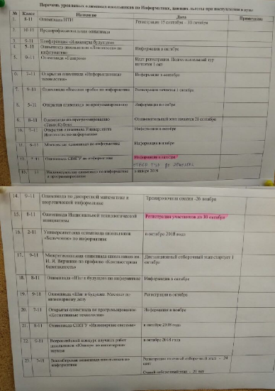**Описание найденной проблемы, ситуации и обстоятельств, в которых она возникает:** У Светланы Владимировны возникают проблемы с поиском информации о предстоящих олимпиадах для школьников, в связи с их огромным количеством (см. рис.1). Также ей необходимо уведомить своих учеников, чтобы они зарегистрировались на нужные олимпиады. В итоге, Светлана Владимировна вручную составляла таблицу об олимпиадах с нужной информацией (название олимпиады; дата; классы, которые могут участвовать), вроде такой (см. рис. 1), после чего ей приходилось рассылать эту информацию своим ученикам, чтобы те зарегистрировались на нужные олимпиады.

**Формулировка задачи:** Необходимо создать систему, которая собирает информацию (название; дата проведения; ссылка на регистрацию; классы, которые могут принять участие) о всех предстоящих школьных олимпиадах и уведомляет учеников о них.

1. Соловьев Александр Сергеевич, 9 «Б», [solovyov-sasha@mail.ru](mailto:solovyov-sasha@mail.ru), +79167035573
2. Кондратенко Константин Викторович, [k-teach@yandex.ru](mailto:k-teach@yandex.ru), +79262198820

Рис. 1